様式第2号の3（第4条関係)

身体障害者診断書・意見書 |  |  |  |  | 肢体不自由障害用  脳原性運動機能障害用
氏名 |  | 年 月 日生 |  |  |  |  | 男・女
住所
1 障害名(部位を明記) | 四肢・上肢  下肢・体幹 |  | ( )
2 原因となった疾病・外傷名 |  |  |  | 交通事故、労災、その他の事故、戦傷、戦災  自然災害、疾病、先天性、その他( )
3 疾病・外傷発生年月日 年 月 日・ 場 所
4 参考となる経過・現症(エックス線写真及び検査所見を含む。)

障害固定又は障害確定(推定) 年 月 日
5 総合所見

将来再認定 要・不要
再認定年月 年 月
6 その他の参考となる合併症状
上記のとおり診断する。併せて以下の意見を付す。
年 月 日
指定医師勤務先
（所在地・名称・電話番号）

診療担当科名 科 医師氏名
身体障害者福祉法第15条第3項の意見 〔障害程度等級についても参考意見を記入〕
障害の程度は、身体障害者福祉法別表に掲げる障害に
・該当する （ 級相当）
・該当しない
注意
1 障害名には現在起こっている障害、例えば両眼視力障害、両耳ろう、右上下肢麻痺、心臓機能障害等を記入し、原因となった疾病には、緑内障、先天性難聴、脳卒中、僧帽弁膜狭窄等原因となった疾患名を記入してください。
2 障害区分や等級決定のため、堺市社会福祉審議会から改めて診断内容についてお問合せする場合があります。

肢体不自由の状況及び所見
1 神経学的所見その他の機能障害(形態異常)の所見 (注) 関係ない部分は記入不要
(該当するものを○で囲み、下記空欄に追加所見を記入すること。)
(1) 感覚障害(下記図示)：なし・感覚脱失・感覚鈍麻・異常感覚
(2) 運動障害(下記図示)：なし・弛緩性麻痺・痙性麻痺・固縮・不随意運動・しんせん
運動失調・その他
(3) 起因部位：脳・脊髄・末梢神経・筋肉・骨関節・その他
(4) 排尿・排便機能障害：なし・あり
(5) 形態異常：なし・あり

(6) 歩行能力の程度：独歩可( m)・不可 杖等を用いた場合( m)
参考図示  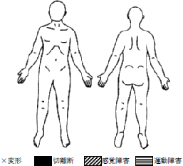 |  |  | 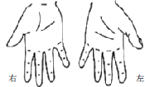  2 計測
 |  |  |  | 右 |  |  | 左
 |  |  |  |  | 上肢長cm
 |  |  |  |  | 下肢長cm
 |  |  |  |  | 上腕周径cm
 |  |  |  |  | 前腕周径cm
 |  |  |  |  | 大腿周径cm
 |  |  |  |  | 下腿周径cm
 |  |  |  |  | 握力㎏
3 動作・活動 自立－○ 半介助－△ 全介助又は不能－× ( )の中のものを使う時は使用するものに○
動作・活動の内容 | (右) | (左) | 動作・活動の内容 |  |  | (右) |  | (左)
寝がえりをする |  |  | シャツを着て脱ぐ
あしをなげ出して座る |  |  | ズボンをはいて脱ぐ(自助具)
椅子に腰かける |  |  | ブラシで歯をみがく(自助具)
立つ(手すり、壁、杖、松葉杖、義肢、装具) |  |  | 顔を洗いタオルで拭く
家の中の移動 (壁、杖、松葉杖、義肢、装具、車椅子) |  |  | タオルを絞る
様式便器に座る |  |  | 背中を洗う
排泄のあと始末をする |  |  | 2階まで階段を上って下りる (手すり、杖、松葉杖)
(箸で)食事をする(スプーン、自助具) |  |  | 屋外を移動する (家の周辺程度)(杖、松葉杖、車椅子)
コップで水を飲む |  |  | 公共の乗り物を利用する
(注) 身体障害者福祉法の等級は機能障害(impairment)のレベルで認定されるので( )の中に○が付いている場合、原則として自立していないという解釈となる。
計測法：上肢長：肩峰→橈骨茎状突起、下肢長：上前腸骨棘→(脛骨)内果、上腕周径：最大周径
前腕周径：最大周径、大腿周径：膝蓋骨上縁上10cmの周径(小児等の場合は別記)
下腿周径：最大周径

4 関節可動域(ROM)と筋力テスト(MMT) (この表は必要な部分を記入)
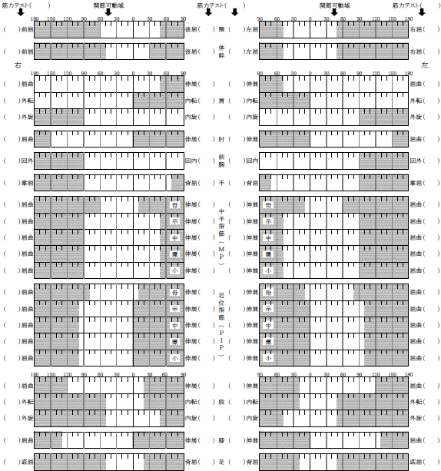
備考
(注)  1 関節可動域は、他動的可動域を原則とすること。  2 関節可動域は、基本肢位を0度とする日本整形外科学会、日本リハビリテーション医学会の指定する表示法とすること。  3 関節可動域の図示は、|←――→|のように両端に太線を引き、その間を矢印で結ぶ。強直の場合は、強直股位に波線()を引くこと。  4 筋力については、表( )内に×△○印を記入すること。×印は、筋力が消失又は著減(筋力0，1，2該当) | △印は、筋力半減(筋力3該当)  ○印は、筋力正常又はやや減(筋力4,5該当)  5 (PIP)の項母指は(IP)関節を指す。  6 DIPその他手指の対立内外転等の表示は必要に応じ備考欄を用いること。  7 図中ぬりつぶした部分は、参考的正常範囲外の部分で、反張膝等の異常可動はこの部分にはみ出し記入となる。
 | 例示  (×)伸展 |  | 屈曲(△)

脳原性運動機能障害用 (脳血管障害には適用しません。)
1 上肢機能障害用
ア 両上肢機能障害〔紐むすびテスト結果〕 |  |  |  | イ 一上肢機能障害〔5動作の能力テスト結果〕 |  | ○可、×不可
1度目の1分間 |  |  | 本 | a 封筒を鋏で切る時に固定する
2度目の1分間 |  |  | 本 | b さいふからコインを出す
3度目の1分間 |  |  | 本 | c 傘をさす
4度目の1分間 |  |  | 本 | d 健側の爪を切る
5度目の1分間 |  |  | 本 | e 健側のそで口のボタンをとめる
計 |  |  | 本
2 移動機能障害
(下肢・体幹機能評価結果) |  |  |  |  |  | ○可、×不可
a つたい歩きをする
b 支持なしで立位を保持しその後10m歩行する
c 椅子から立ち上がり10m歩行し再び椅子に座る
d 50cm幅の範囲内を直線歩行する
e 足を開き、しゃがみこんで再び立ち上がる
イ 5動作の能力テスト
a 封筒を鋏で切る時に固定する。
患手で封筒をテーブル上に固定し，健手で鋏を用い封筒を切る。患手を健手で持って封筒の上にのせてもよい。封筒の切る部分をテーブルの端から出してもよい。鋏はどのようなものを用いてもよい。
b さいふからコインを出す。
さいふを患手で持ち，空中に支え(テーブル面上ではなく)，健手でコインを出す。ジッパーを開けて閉めることを含む。
c 傘をさす。
開いている傘を空中で支え，10秒間以上まっすぐに支えている。立位でなく座位のままでよい。肩にかつがないこと。
d 健側の爪を切る。
大きめの爪切り(約10cm)で特別の細工のないものを患手で持って行うこと。
e 健側のそで口のボタンをとめる。
のりのきいていないワイシャツを健肢にそでだけ通し，患手でそで口のボタンをかける。女性の被験者の場合も男性用ワイシャツを用いること。
 | (注) この様式は、脳性麻痺及び乳幼児期に発現した障害によって脳性麻痺と類似の症状を呈する者で、肢体不自由一般の測定方法を用いることが著しく不利な場合に適用する。
(備考)上肢機能テストの具体的方法
ア 紐むすびテスト
事務用とじ紐(概ね43cm規格のもの)を使用する。
① とじ紐を机の上、被験者前方に図の如く置き並べる。  ② 被験者は手前の紐から順に紐の両端をつまんで、軽くひとむすびする。 |  | 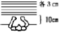
(注) 上肢を体や机に押し付けて固定してはいけない。
手を机上に浮かしてむすぶこと。
③ むすび目の位置は問わない。
④ 紐が落ちたり、位置から外れたときは、検査担当者が戻すこと。
⑤ 紐は検査担当者が随時補充すること。
⑥ 連続して5分間行っても、休み時間を置いて5回行ってもよい。

